

**TECHNOLOGIJŲ FAKULTETAS**

**INFORMATIKOS KATEDRA**

Dovydas Kasiliauskis

**ELEKTRONINĖ PARDUOTUVĖ**

Profesinio bakalauro kursinis darbas

Programų sistemų studijų programos

|  |  |  |  |
| --- | --- | --- | --- |
| Autorius: Dovydas Kasiliauskis |  |  |  |
|  | *(parašas)* |  | *(data)* |

Kaunas, 2020

Turinys

**1.** **ĮVADAS** 3

**1.1 Darbo aktualumas** 3

**1.2 Problema** 3

**1.3 Darbo objektas** 3

**1.4 Darbo tikslas** 3

**1.5 Darbo uždaviniai** 3

**1.6 Norimi pasiekti Rezultatai** 3

**2.** **ANALITINĖ DALIS** 4

**2.1 Situacijos analizė** 4

**2.1.1 Pirmosios situacijos analizė – RDE.LT** 4

**2.1.2 Antrosios situacijos analizė – Pigu.lt** 4

**2.2 Palyginimas** 5

**2.2.1 Funkcijų palyginimas** 5

**2.2.2 Apibendrinimas** 5

**3.** **SPECIFIKACIJA** 5

**3.1** **Projektuojamo objekto paskirtis** 5

**3.2** **Projektuojamo objekto funkcijos** 6

**3.2.1** **Registracijos/Prisijungimo funkcija** 6

**3.2.2** **Informacijos redagavimo sistema** 7

**3.2.3** **Pirkinių krepšelio sistema** 7

**3.2.4** **Prekių administravimo sistema** 7

**3.3** **Reikalavimai projektuojamo objekto posistemėms** 8

**3.3.1** **Programiniai reikalavimai** 8

**3.3.2** **Reikalavimai naudotojo sąsajai** 8

**3.3.3** **Reikalavimai vartotojo sąsajai** 8

**4.** **PROJEKTINĖ DALIS** 8

**4.1** **Sistemos procesų loginis modelis** 8

**4.1.1** **Naudotojų kategorijų ir uždavinių analizė** 9

**4.1.2** **Funkciniai reikalavimai** 9

**4.1.3** **Panaudos atvėjų (Use Case) diagramos** 10

**4.1.4** **DFD duomenų srautų diagramos (0, 1, 2 lygio)** 11

**4.1.5** **Veiklos diagramos ir scenarijai** 14

**4.2** **Nefunkciniai reikalavimai** 20

**4.2.1** **Reikalavimai sistemos išvaizdai** 20

**4.2.2. Reikalavimai panaudojimui** 21

**4.2.3** **Reikalavimai veikimo charakteristikoms** 21

**4.2.4** **Reikalavimai sistemos priežiūrai** 22

**4.2.5** **Reikalavimai saugumui** 22

**4.3** **Sistemos architektūra** 23

# **ĮVADAS**

## **1.1 Darbo aktualumas**

Šiais laikais vis daugiau žmonių tvarko reikalus bei apsipirkinėja internetu, kiekviena diena žmonės ieško jiems reikiamų prekių internete, tačiau ne visada išeina jas rasti.

## **1.2 Problema**

Šiuo metu yra mažai lietuviškų internetinių parduotuvių kur žmonės galėtu apsipirkti ir gauti jiems reikiamas prekes per trumpą laiką.

## **1.3 Darbo objektas**

Išvystyta, lengvai naudojama ir suprantama internetinė parduotuvė

## **1.4 Darbo tikslas**

Sukurti internetine parduotuve kuri būtų paprasta, lengvai naudojama kiekvienam klientui ir turėtų greitą bei paprastą aptaranavimą.

## **1.5 Darbo uždaviniai**

* Sukurti el. Parduotuve kurioje būtų:
  + Vartotoju prisijungimas
  + Turinio valdymo sistema kur būtų galima valdyti visą tinklapio turinį
  + Vieta kur klientai galėtų susisiekti su administratoriumi
  + Vieta kur klientai galėtų palikti atsiliepimus apie prekes
  + Automatizuota užsakymų priėmimo sistema
* Ištestuoti sistema
* Ištaisyti atsiradusias klaidas
* Paleisti parduotuve į rinką

## **1.6 Norimi pasiekti Rezultatai**

Veikianti, paprastai naudojama elektroninė parduotuvė kurią galėtu naudotis visi žmonės ir jiems neiškiltų jokių problemų ja naudojantis.

# **ANALITINĖ DALIS**

## **2.1 Situacijos analizė**

### **2.1.1 Pirmosios situacijos analizė – RDE.LT**

RDE.LT – Internetinė parduotuvė užsiimanti kompiuterinės bei buitinės technikos prekyba, sukurta 2013 metais. Ši elektroninė parduotuvė traukia akį savo minimalistiniu dizainiu, pagrindinis puslapis nėra apkrautas reklamomis bei įvairiomis prekėmis, norimas prekes galima lengvai rasti prekių kategorijų meniu kuris yra lengvai pastebimas ir neužima didelės puslapio dalies. Puslapio viršuje prie navigacijos yra paieškos laukelis kuris taip pat yra svarbi internetinės parduotuvės dalis. Navigacija sudaryta iš būtiniausių elementų tokių kaip „Prekių pristatymas“ – Šioje skiltyje aprašomi visi prekių pristatymo būdai, tai yra naudinga pirkėjams, nes kai kuriuose internetinėse parduotuvėse sužinoti ar parduotuvė pristato prekes jums tinkamu būdu galima tik prieš prekių apmokėjima. Sekanti navigacijos skiltis, kuri taip pat yra naudinga „Mokėjimo būdai“ leidžia sužinoti kaip galima susimokėti už prekes, tai žinoti prieš pradedant rinktis prekes yra taip pat labai naudinga. Kita navigacijos skiltis yra „Naudinga informacija“ čia galima rasti nurodymus ką daryti norint gražinti prekes arba jas pakeisti dėl tam tikrų priežasčių, privatumo politika bei patarimus kaip išsirinkti tam tikras prekes, kas yra taip pat labai naudinga. Taip pat ši internetinė parduotuvė turi funkcija „Neseniai žiūrėtos prekės“, mano manymu ši funkcija praverčia klientams kurie po kiek laiko sugrįžta į parduotuvę, nes jiems nereikia iš naujo ieškoti prekės kurią buvo nusižiūrėję. RDE.LT neturi registracijos/prisijungimo funkcijos, mano manymu tai yra šioks toks minusas, nes kiekviena kartą perkant reikia iš naujo vesti savo duomenis, negalima stebėti užsakymo vykdymo būsenos, tačiau nors ir nėra prisijungimo funkcijos, internetinė parduotuvė įsimena kokias jūs prekes žiūrėjote, ką įsidėjote į pirkinių krepšeli, todėl išjungus puslapį ir vėliau į jį sugrįžus, visos prekės išliks pirkėjo krepšelyje.

### **2.1.2 Antrosios situacijos analizė – Pigu.lt**

Pigu.lt – Ši internetinė parduotuvė yra labiau išsivysčiusi nei ankstesnė aptarta parduotuvė, jie turi platesni prekių asortimenta, daugiau prekių pristatymo bei atsiskaitymo būdų. Pagrindinis puslapis šioje parduotuvėje labai stipriai skiriasi nuo RDE.LT, čia reklamuojama daug prekių, akcijų, bei įvairių prekių ženklų, nepaisant to, surasti sau norima prekę nėra sunku. Puslapyje veikia gera paieškos sistema į kurią įvedus dalį prekės pavadinimo pirkėjui iškart yra rodomos prekės kurių galbūt jis ieško, taip pat čia yra „Rekomenduojama jums“ skiltis, čia yra rodomos prekės kurios galbūt sudomins pirkėja, prekes šiai skilčiai sistema atrenka pagal peržiūrėtas prekes, pirktas bei įsimintas prekes. Šioje internetinėje parduotuvėje yra atsiliepimu sistema, po kiekviena preke galima palikti atsiliepimą ir įvertinti prekę nuo 1 iki 5 žvaigždučių, tai mano manymu yra didelis pliusas, nes pirkėjai prieš pirkdami prekę gali pasiskaityti atsiliepimus ir nuspresti ar tai tikrai yra jiems tinkamas variantas. Svetainė turi registracijos ir prisijungimos sistema, užsiregistravus į svetainę profilyje galima užpildyti savo informacija, tokia kaip adresas, mokėjimo būdai, vardas ir pavardė ir tt... Tačiau registracija norint kažką nusipirkti šioje svetainėje nebūtina, prekes galima pirkti ir neprisijungus. Taip pat ši sveitainė naudoja „Sentry“ API, šis API seka ir aptinka visas sistemos klaidas, tai gali labai palengvinti darbą svetainėse kurios turi daug funkciju ir jos nuolat yra pridedamos, pašalinamos arba keičiamos. Klientu analizavimui bei reklamoms ši sveitainė naudoja „Google AdSense“, „HotJar“, „New Relic“ ir „Google Analytics“

## **2.2 Palyginimas**

### **2.2.1 Funkcijų palyginimas**

1 lentelė. Svetainių funkcijų palyginimai

|  |  |  |
| --- | --- | --- |
| Pavadinimas | RDE.LT | Pigu.lt |
| Registracija/prisijungimas | - | + |
| Krepšelio sistema | + | + |
| Programavimo kalba |  |  |
| Atsiliepimų sistema | -+ | + |
| Paieškos sistema | + | + |
| Prekių gražinimas | + | + |
|  |  |  |

### **2.2.2 Apibendrinimas**

Palyginus šias dvi svetaines galiu teigti jog nors ir Pigu.lt yra labiau išsivysčiusi ir daugiau sistemu turinti svetaine, jos abi gerai atlieka savo funkcijas ir yra patogios naudojimui. Kuriant savo internetine parduotuvę stengsiuosi per daug jos neapkrauti, padaryti ją paprasta ir lengvai suprantama, kaip RDE.LT. Analizuojant šias svetaines supratau kurios sistemos yra svarbios internetinei parduotuvei, viena iš šių sistemų yra registracija/prisijungimas. Ši sistema palengvina žmonių apsipirkimą ir viską pagreitina, taip pat savo projekte bandysiu sukurti atsiliepimų sistemą kad pirkėjai po kiekviena preke galėtų palikti atsiliepima ir ivertinti prekę.

# **SPECIFIKACIJA**

## **Projektuojamo objekto paskirtis**

Bėgant laikui vis daugiau žmonių apsipirkinėja internetu, todėl didėja internetinių parduotuvių paklausa. Daug didelių internetinių parduotuvių būna apkrautos reklamomis bei įvairiais pasiūlymais. Kuriant šį projektą mano tikslas yra sukurti paprastą, lengvai suprantama internetinę parduotuvę, kurioje klientai galėtų nesunkiai rasti ko ieško ir tai isigyti.

## **Projektuojamo objekto funkcijos**

### **Registracijos/Prisijungimo funkcija**

Internetinės parduotuvės klientai turės galimybę užsiregistruoti, savo profilyje užpildyti asmeninius duomenis tokius kaip vardas bei pavardė, elektroninis pastas, adresas ir panašiai, taip bus palengvinamas apsipirkinėjimo procesas, nereikės kiekviena kart kažką perkant vesti savo duomenis iš naujo, tačiau jeigu klientas nenorės registruotis, jis vistiek gales apsipirkti kaip svečias. Užsiregistravus naujam klientui, jo duomenys bus išsaugomi duomenų bazėje. Privatūs duomenys, tokie kaip slaptažodis, gyvenamasis adresas, bus užkoduojami prieš juos patalpinant į duomenų bazę.

1 diagrama. Registracijos puslapis

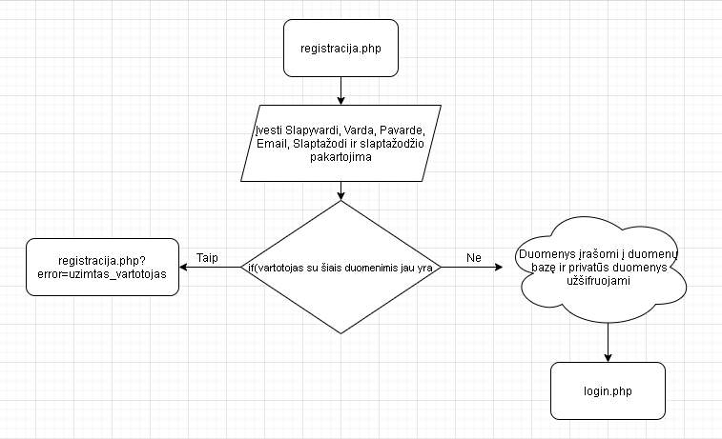

Prisijungiant į svetainę vartotojo bus prašoma įvesti prisijungimo vardą arba el.pašto adresą ir slaptažodį. Šie duomenys tada bus palyginami su duomenimis duomenų bazėje ir jeigu toks vartotojas egzistuoja ir visi duomenys sutampa, vartotojas bus prijungiamas ir nukeliamas į pagrindinį puslapį.

2 diagrama. Prisijungimo puslapis

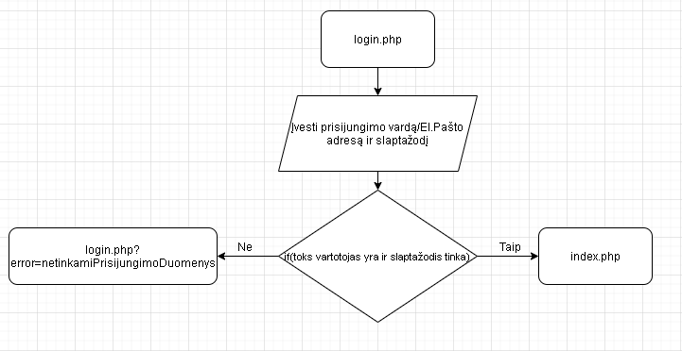

### **Informacijos redagavimo sistema**

Ši sistema leis vartotojui bet kuriuo metu savo profilyje redaguoti informacija apie save. Vartotojas gales pakeisti prisijungimo vardą, varda ir pavardę, el.pašto adresą, slaptažodį, profilio nuotrauka bei gyvenamajį adresą.

### **Pirkinių krepšelio sistema**

Pirkinių krepšelio sistema skirta tam kad žmonės galėtų išsirinkti kelias prekes ir vėliau jas vienu atsiskaitymu nusipirkti, tai labia sutaupo laiką, nes klientams nereikia pirkti kiekvienos prekės atskirai. Kuriant krepšelio sistema bandysiu padaryti kad prekės kurias klientas į krepšelį visada išliktu ten kol klientas pats jas pašalins, taip darysiu dėl to kad klientui netyčia išjungus svetainę prekės nedingtų iš krepšelio. Analizuojant dvi svetaines pastebėjau jog jos abi naudoja pirkinių krepšelio API, todėl ir aš bandysiu susirasti krepšelio API kuris veiktų taip kaip noriu, o jeigu neišeis susirasti, bandysiu kurti pats.

### **Prekių administravimo sistema**

Kuriant šią sistemą mano tikslas yra palengvinti sau darbą ateityje, kai parduotuvė jau bus veikianti. Su šia sistema bus galima pridėti, redaguoti ir pašalinti prekes neišeinant iš svetainės. Klientui turinčiam administratoriaus pareigas bus galima nueti į prekės puslapį ir ten redaguoti prekės informacija arba visai pašalinti prekę, taip pat pagrindiniame puslapyje bus mygtukas “Pridėti prekę” kurį matys tik administratorius ir su šiuo mygtuku bus galima pridėti prekes, pridėti joms aprašyma, nuotrauka bei priskirti kategorija

## **Reikalavimai projektuojamo objekto posistemėms**

### **Programiniai reikalavimai**

2 lentelė. Programiniai reikalavimai

|  |  |  |  |  |
| --- | --- | --- | --- | --- |
| Duomenų bazė | Serveris | Duomenų bazių valdymo sistema | Operacinė sistema | Programavimo kalbos |
| MariaDB | Apache | MySQL | Windows 10 | PHP, JavaScript |

### **Reikalavimai naudotojo sąsajai**

**Administratorius** – Privalo prižiūrėti svetainę, prižiūrėti ar vartotojai laikosi taisyklių, stebėti ar svetainėje nėra klaidų bei kitais būdais užtikrinti svetainės tvarką bei kokybę.

**Personalas** – Privalo pildyti bei redaguoti prekes, pašalinti prekes kurių nebeparduodame.

### **Reikalavimai vartotojo sąsajai**

Klientas – Privalo laikytis nustatytų svetainės taisyklių, nerašyti klaidingų atsiliepimų

# **PROJEKTINĖ DALIS**

## **Sistemos procesų loginis modelis**

### **Naudotojų kategorijų ir uždavinių analizė**

3 lentelė. Naudotojų kategorijų lentelė

|  |  |  |  |  |
| --- | --- | --- | --- | --- |
| **Naudotojo kategorija** | **Sprendžiami uždaviniai** | **Patirtis dalykinėje srityje** | **Patirtis IT** | **Prioritetas** |
| **Administratorius** | Prižiūri svetainę, ją tobulina bei užtikrina jos saugumą ir sklandų veikimą. | Klientų norų supratimas | HTML, CSS, Bootstrap, PHP | Didelis |
| **Personalas** | Pildo, šalina bei redaguoja prekes, atsakinėja į klientų klausimus | - | - | Vidutinis |
| **Vartotojas** | Prekių pirkimas, atsiliepimų palikimas | - | - | Mažas |
| **Svečias** | Prekių pirkimas | - | - | Mažas |

### **Funkciniai reikalavimai**

2 lentelė. Funkciniai reikalavimai

|  |  |  |  |  |  |  |  |  |  |  |
| --- | --- | --- | --- | --- | --- | --- | --- | --- | --- | --- |
| **Kodas** | **Panaudojimo atvejis /**  **procesas/**  **sprendžiamas uždavinys** | **Aprašymas** | **Naudotojo kategorija** | **Užs.**  **Patenk.** | **Užs.**  **Nepatenk.** | **Priklausomybė** | **Konfliktas** | **Prioritetasa** | **Būsena** | **Versjja** |
| S1. | Registracija | Naujo vartotojo užregistravimas | Svečias | 5 | 1 |  |  |  |  |  |
| S1.1, P1, A1 | Prisijungimas | Prisijungimas prie svetaines | Svečias | 5 | 1 | S1 |  |  |  |  |
| S1.2, V1 | Prekių pirkimas | Galimybė pirkti svetainėje esančias prekes | Svečias, Vartotojas | 5 | 1 |  |  |  |  |  |
| V1.1 | Atsiliepimų palikimas | Atsiliepimų palikimas po pirktomis prekėmis | Vartotojas | 3 | 1 | S1.1 |  |  |  |  |
| V1.2, P1.1, A1.1 | Profilio redagavimas | Asmeninės informacijos profilyje redagavimas | Vartotojas, Personalas, Administratorius | 3 | 1 | S1.1 |  |  |  |  |
| P1.2, A1.2 | Prekių redagavimas | Prekių pridėjimas/šalinimas bei redagavimas | Personalas, Administratorius | 5 | 1 | S1.1 |  |  |  |  |
| A1.3 | Svetaines redagavimas | Svetainės redagavimas, tobulinimas bei prižiūrėjimas | Administratorius | 5 | 1 |  |  |  |  |  |
| A1.4, P1.3 | Atsakinėjimas į klausimus | Atsakinėjimas į klientų užduodamus klausimus | Administratorius, Personalas | 4 | 1 | S1.1 |  |  |  |  |

### **Panaudos atvėjų (Use Case) diagramos**

3 diagrama. Svečio panaudos atvėjų (Use Case) diagrama

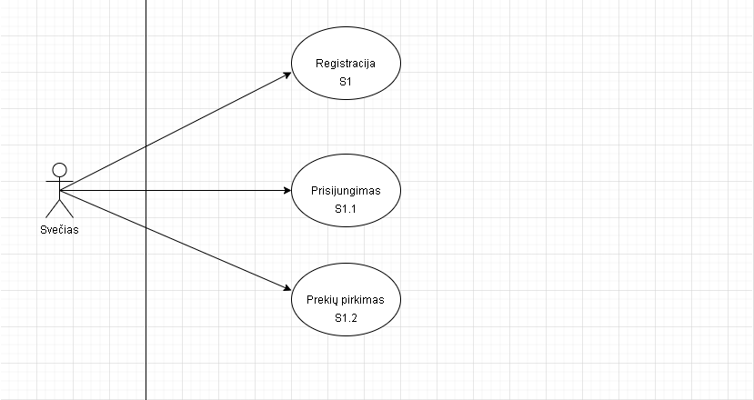

4 diagrama. Vartotojo panaudos atvėjų (Use Case) diagrama

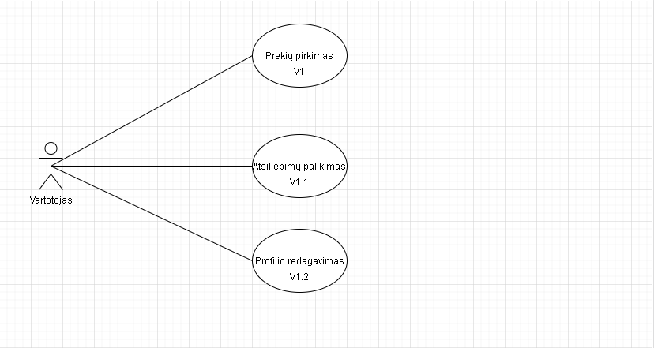

5 diagrama. Personalo panaudos atvėjų (Use Case) diagrama

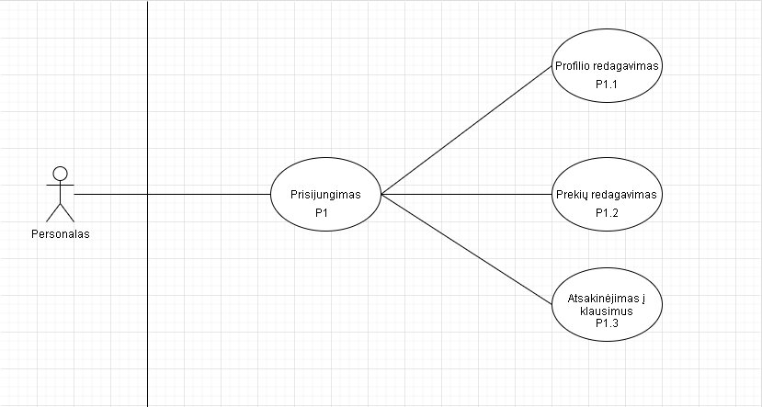

6 diagrama. Administratoriaus panaudos atvėjų (Use Case) diagrama

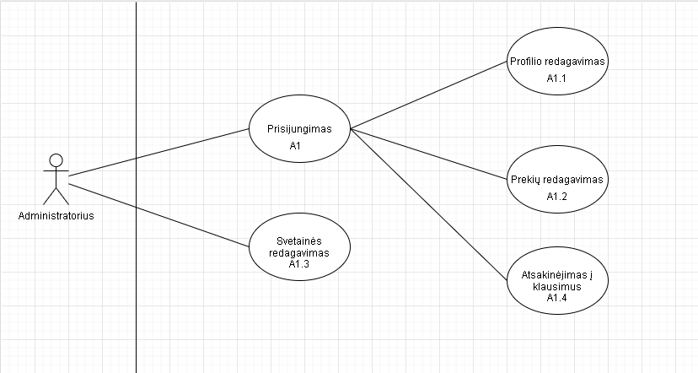

### **DFD duomenų srautų diagramos (0, 1, 2 lygio)**

#### **Nulinio lygio (0) DFD duomenų srautų diagrama**

7 diagrama. Nulinio lygio(0) DFD duomenų srautų diagrama

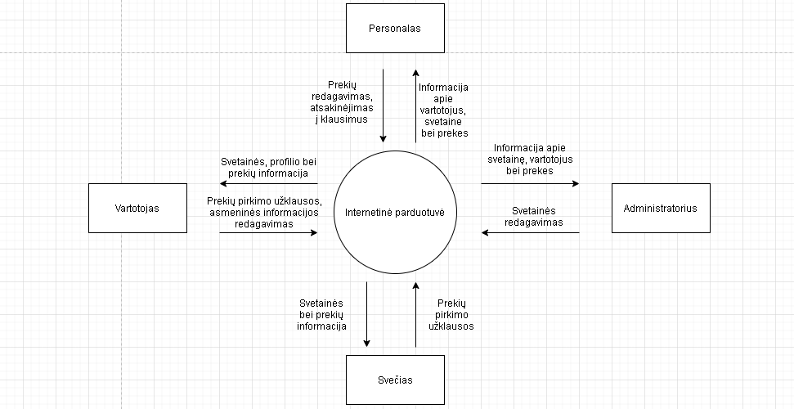

#### **Pirmo lygio (1) DFD duomenų srautų diagrama**

8 diagrama. Pirmo lygio (1) DFD duomenų srautų diagrama

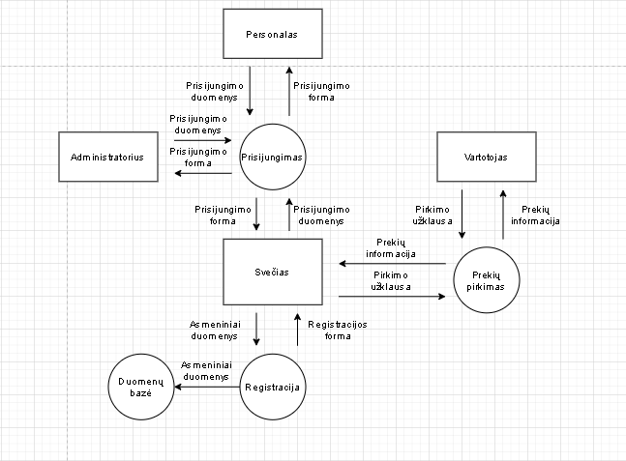

#### **4.1.4.3 Pirmo lygio (1) DFD duomenų srautų diagrama**

9 diagrama. Antro lygio (2) DFD duomenų srautų diagrama

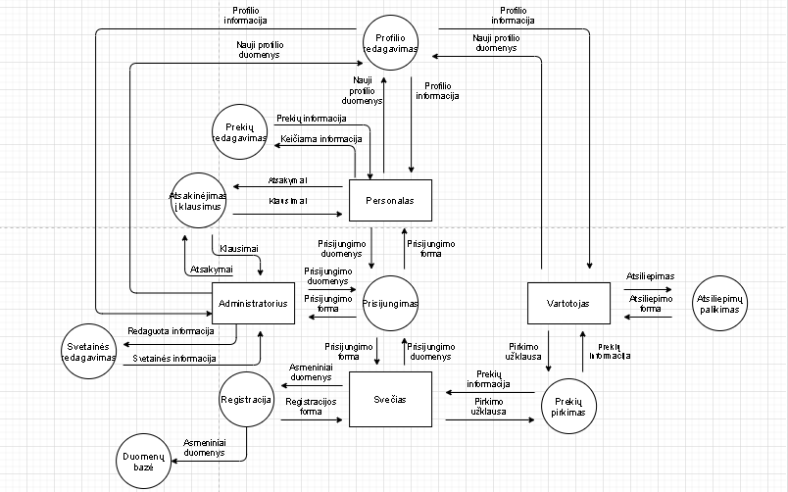

### **Veiklos diagramos ir scenarijai**

#### **Registracijos diagrama**

10 diagrama. Registracijos diagrama



3 lentelė. Vartotojo registracija

|  |  |
| --- | --- |
| Panaudojimo atvejis | ***Vartotojo registracija*** |
| Kodas | ***S1*** |
| Aktoriai | *Svečias* |
| Sistema arba posistemė | *Registracijos sistema* |
| Prieš sąlyga | *Svečias gali apsipirkinėti ir peržiūrėti prekes* |
| Pagrindinis įvykių srautas ir naudotojo sąsajos priemonės: | Sistemos reakcija: |
| 1. *Svečias suveda duomenis I registracijos forma* 2. *Svečias paspaudžia mygtuka registruotis* | * 1. *Jeigu vartotojas su tokiais duomenimis egzistuoja, išmetama klaida*   2. *Jeigu duomenys tvarkingi, slaptažodis užkoduojamas ir duomenys suvedami į duomenų bazę* |
| **Po sąlyga** | *Užregistruojamas naujas vartotojas* |
| **Alternatyvos** | *-* |
| **Veiklos taisyklės** | Norint sukurti nauja vartotoja duomenys turi būti tinkami |
| **Kitos sistemos su kuriomis sąveikauja sistema** | MySQL duomenų bazė |

#### **Prisijungimo diagrama**

11 diagrama. Prisijungimo diagrama



4 lentelė. Vartotojo prisijungimas

|  |  |
| --- | --- |
| Panaudojimo atvejis | ***Vartotojo prisijungimas*** |
| Kodas | ***S1.1*** |
| Aktoriai | *Svečias* |
| Sistema arba posistemė | *Prisijungimo sistema* |
| Prieš sąlyga | *Svečias gali apsipirkinėti ir peržiūrėti prekes* |
| Pagrindinis įvykių srautas ir naudotojo sąsajos priemonės: | Sistemos reakcija: |
| *1.Svečias suveda duomenis I prisijungimo forma*  *2.Svečias paspaudžia mygtuka prisijungti* | *1.1 Jeigu vartotojas su tokiais duomenimis egzistuoja, svečias prijungiamas*  *1.2 Jeigu duomenys netinkami, išmetama klaida* |
| **Po sąlyga** | *Vartotojas prijungiamas prie svetaines* |
| **Alternatyvos** | *-* |
| **Veiklos taisyklės** | Norint prisijungti, vartotojas turi egzistuoti ir turi būti suvesti tinkami duomenys |
| **Kitos sistemos su kuriomis sąveikauja sistema** | MySQL duomenų bazė |

#### **Prekių pirkimo diagrama**

12 diagrama. Prekių pirkimo diagrama

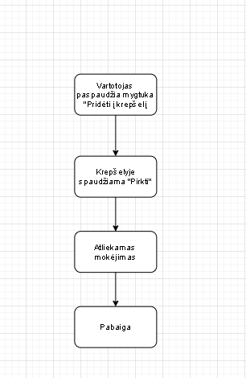

5 lentelė. Prekių pirkimas

|  |  |
| --- | --- |
| Panaudojimo atvejis | ***Perkamos prekės*** |
| Kodas | ***S1.2, V1*** |
| Aktoriai | *Svečias, Vartotojas* |
| Sistema arba posistemė | *Apsipirkimo sistema* |
| Prieš sąlyga | *-* |
| Pagrindinis įvykių srautas ir naudotojo sąsajos priemonės: | Sistemos reakcija: |
| *1.Spaudžiama “pridėti į krepšelį”*  *2.Paspaudžiamas mygtukas “pirkti”*  *3.Atliekamas mokėjimas* | *1.1 Prekė pridedama į krepšeli*  *1.2 Paspaudus mygtuka „pirkti“ vartotojas nukeliamas į atsiskaitymo puslapį*  *1.3 Jeigu vartotojas atliko mokėjimą, apie tai pranešama administratoriui ir prekė išsiunčiama* |
| **Po sąlyga** | *Vartotojas isigyja preke* |
| **Alternatyvos** | *-* |
| **Veiklos taisyklės** | - |
| **Kitos sistemos su kuriomis sąveikauja sistema** | MySQL duomenų bazė |

#### **Atsiliepimų palikimo diagrama**

13 diagrama. Atsiliepimų palikimo diagrama

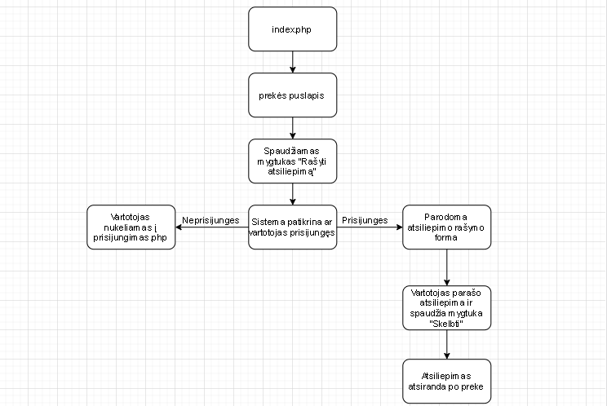

6 lentelė. Atsiliepimo palikimas

|  |  |
| --- | --- |
| Panaudojimo atvejis | ***Paliekamas atsiliepimas*** |
| Kodas | ***V1.1*** |
| Aktoriai | *Vartotojas* |
| Sistema arba posistemė | *Apsipirkimo sistema* |
| Prieš sąlyga | *-* |
| Pagrindinis įvykių srautas ir naudotojo sąsajos priemonės: | Sistemos reakcija: |
| *1.Vartotojas nueina į prekės puslapį*  *2.Spaudžiamas mygtukas “Rašyti atsiliepimą”*  *3.Įvedamas atsiliepimas ir spaudžiamas mygtukas “skelbti”* | *1.2 Jeigu vartotojas prisijungęs, parodoma atsiliepimo rašymo forma, jeigu neprisijungęs, perkeliamas į prisijungimo puslapį*  *1.3 Atsiliepimas atsiranda po preke* |
| **Po sąlyga** | *Atsiranda atsiliepimas prekės puslapyje* |
| **Alternatyvos** | *-* |
| **Veiklos taisyklės** | Vartotojas turi būti prisijungęs |
| **Kitos sistemos su kuriomis sąveikauja sistema** | MySQL duomenų bazė |

#### **Profilio redagavimo diagrama**

14 diagrama. Profilio redagavimo diagrama

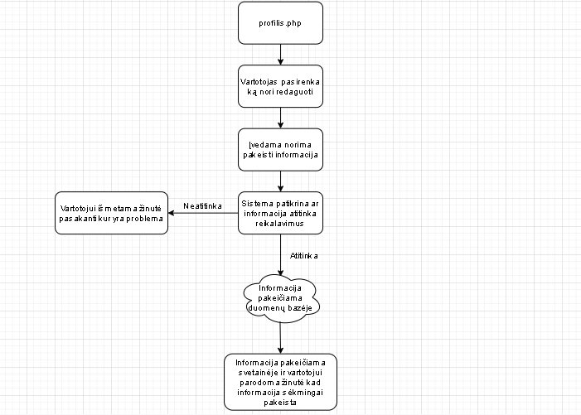

7 lentelė. Informacijos redagavimas

|  |  |
| --- | --- |
| Panaudojimo atvejis | ***Redaguojama vartotojo informacija*** |
| Kodas | ***V1.2, P1.1, A1.1*** |
| Aktoriai | *Vartotojas, Personalas, Administratorius* |
| Sistema arba posistemė | *Apsipirkimo sistema* |
| Prieš sąlyga | *-* |
| Pagrindinis įvykių srautas ir naudotojo sąsajos priemonės: | Sistemos reakcija: |
| *1.Vartotojas spaudžia profilio mygtuką*  *2.Pasirenka norima redaguoti informacija*  *3.Spaudžia “keisti”* | * 1. *Vartotojas nukeliamas I profilis.php*   2. *Sistema suranda vartotojo duomenis duomenų bazėje ir juos pakeičia* |
| **Po sąlyga** | *Vartotojo informacija pasikeičia* |
| **Alternatyvos** | *Administratorius gali redaguoti informacija duomenų bazėje rankiniu būdu* |
| **Veiklos taisyklės** | Vartotojas turi būti prisijungęs |
| **Kitos sistemos su kuriomis sąveikauja sistema** | MySQL duomenų bazė |

## **Nefunkciniai reikalavimai**

### **Reikalavimai sistemos išvaizdai**

8 lentelė. Reikalavimai sistemos išvaizdai

|  |  |  |  |  |  |  |  |  |
| --- | --- | --- | --- | --- | --- | --- | --- | --- |
| **Nr.** | **Įvykis/ Panaudoji-mo atvejis** | **Aprašymas** | **Šaltinis** | **Užs.**  **Patenk.** | **Užs.**  **Nepatenk.** | **Priklau-somybė** | **Kon-fliktas** | **Prioritetas** |
| 1. | Svetainės spalvos | Spalvos turi derintis | - | 5 | 1 |  |  | 2 |
| 2. | Formos | Visos pildomos formos turi derintis ir atrodyti taip pat | - | 5 | 1 |  |  | 4 |
| 3. | Išdėstymas | Informacija turi būti išdėstyta gražiai, neišmėtyta po visa svetainę | - | 5 | 1 |  |  | 1 |
| 4. | Navigacija | Navigacijos meniu turi atrodyti tvarkingai, mygtukai turi būti išdėlioti tvarkingai vienoje pusėje | - | 5 | 1 |  |  | 3 |

### **4.2.2. Reikalavimai panaudojimui**

9 lentelė. Reikalavimai panaudojimui

|  |  |  |  |  |  |  |  |  |  |
| --- | --- | --- | --- | --- | --- | --- | --- | --- | --- |
| **Nr.** | **Įvykis/ Panaudoji-mo atvejis** | **Aprašymas** | **Šaltinis** | **Užs.**  **Patenk.** | **Užs.**  **Nepatenk.** | **Priklau-somybė** | **Kon-fliktas** | **Papildoma medžiaga** | **Istorija** |
| 1. | Slaptažodžio keitimas | Norint keisti slaptažodi reikia įvesti seną slaptažodi ir pakartoti nauja slaptažodį du kartus | - | 4 | 1 |  |  |  |  |
| 2. | Kitos informacijos keitimas | Keičiant kita informacija jokio patvirtinimo nereikia, padarius klaida keičiant informacija, galima tiesiog ją dar karta pakeisti | - | 3 | 1 |  |  |  |  |
| 3. | Atsiliepimų rašymas | Norint rašyti atsiliepima vartotojas turi būti prisijungęs, norint ištrinti atsiliepimą vartotojas turi paspausti mygtuka ištrinti ir patvirtinti savo slaptažodį |  |  |  |  |  |  |  |

### **Reikalavimai veikimo charakteristikoms**

10 lentelė. Reikalavimai veikimo charakteristikoms

|  |  |  |  |  |  |  |  |  |  |
| --- | --- | --- | --- | --- | --- | --- | --- | --- | --- |
| **Nr.** | **Įvykis/ Panaudoji-mo atvejis** | **Aprašymas** | **Šaltinis** | **Užs.**  **Patenk.** | **Užs.**  **Nepatenk.** | **Priklau-somybė** | **Kon-fliktas** | **Papildoma medžiaga** | **Istorija** |
| 1. | Informacijos keitimas | Informacijos keitimas truks trumpiau nei 30sek. | - | 5 | 1 |  |  |  |  |
| 2. | Atsiliepimo paskelbimas | Atsiliepimas paskelbiamas bus greičiau nei per 20sek | - | 5 | 1 |  |  |  |  |
| 3. | Prisijungimas | Prisijungimas truks apie 10 sek. | - | 5 | 1 |  |  |  |  |

### **Reikalavimai sistemos priežiūrai**

11 lentelė. Reikalavimai sistemos priežiūrai

|  |  |  |  |  |  |  |  |  |  |
| --- | --- | --- | --- | --- | --- | --- | --- | --- | --- |
| **Nr.** | **Įvykis/ Panaudoji-mo atvejis** | **Aprašymas** | **Šaltinis** | **Užs.**  **Patenk.** | **Užs.**  **Nepatenk.** | **Priklau-somybė** | **Kon-fliktas** | **Papildoma medžiaga** | **Istorija** |
| 1. | Svetainės atnaujinimas | Atnaujinus svetainę, ji atsinaujina visiems naudotojams automatiškai |  | 3 | 1 |  |  |  |  |
| 2. | Svetainės versija | Svetainės versija nebus rodoma klientams |  | 3 | 1 |  |  |  |  |
| 3. | Informacija apie pakeitimus | Informacija apie pakeitimus bus kaupiama duomenų bazėje, jog atsiradus klaidoms būtu lengviau suprasti dėl ko jos atsirado |  | 5 | 1 |  |  |  |  |

### **Reikalavimai saugumui**

12 lentelė. Reikalavimai saugumui

|  |  |  |  |  |  |  |  |  |  |
| --- | --- | --- | --- | --- | --- | --- | --- | --- | --- |
| **Nr.** | **Įvykis/ Panaudoji-mo atvejis** | **Aprašymas** | **Šaltinis** | **Užs.**  **Patenk.** | **Užs.**  **Nepatenk.** | **Priklau-somybė** | **Kon-fliktas** | **Papildoma medžiaga** | **Istorija** |
| 1. | ID tikrinimas | Vartotojo sesijos ID palyginamas su vartotojo ID duomenų bazėje |  | 5 | 1 |  |  |  |  |
| 2. | Slaptažodžio tikrinimas | Keičiant slaptažodi prašoma įvesti sena slaptažodi, tada slaptažodis palyginimas su slaptažodžiu esančiu duomenų bazėje |  | 5 | 1 |  |  |  |  |

## **Sistemos architektūra**

15 diagrama. Sistemos failų diagrama

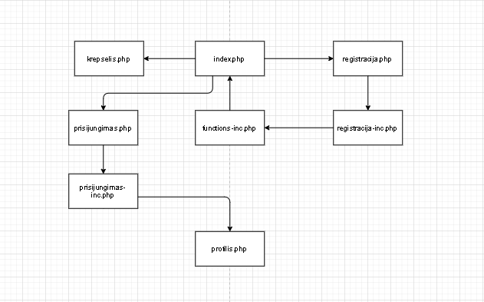

13 lentelė. Struktūros sudėtinės dalys ir jų paskirtis

|  |  |  |
| --- | --- | --- |
| **Failo pavadinimas** | **Paskirtis** | |
| index.php | | Pagrindinis svetainės puslapis |
| *registracija.php* | | Registracijos puslapis |
| *registracija-inc.php* | | Šiame faile yra nurodymai sistemai ką daryti kai naudotojas paspaudžia mygtuką “registruotis” |
| *functions-inc.php* | | Visos php funkcinos, tokios kaip AtjungtiVartotoja, SukurtiVartotoja ir tt… |
| *krepselis.php* | | Pirkinių krepšelio puslapis |
| *prisijungimas.php* | | Prisijungimo puslapis |
| *prisijungimas-inc.php* | | Php nurodymai sistemai ką daryti naudotojui paspaudus “prisijungti” mygtuką |
| *profilis.php* | | Profilio puslapis |